A hazai kerékpársport erősödését is támogatja a Széchenyi István Egyetem
A győri Széchenyi István Egyetem a közelmúltban két jelentős hazai kerékpárverseny sikeres megrendezéséhez is hozzájárult. Az intézmény és a Brigetio Kerékpáros Sportegyesület formálódó együttműködése egyszerre célozza a hallgatók sportolási lehetőségeinek bővítését és a kerékpársport győri erősítését.
A Széchenyi István Egyetem számos sportolási lehetőséget kínál hallgatóinak saját sportegyesülete, illetve partnerklubok által, több sportág pedig a testnevelés tantárgy keretében is megismerhető. E palettát bővítheti a jövőben az intézmény és a Brigetio Kerékpáros Sportegyesület között alakuló együttműködés. Ennek első lépéseként az egyesület két versenyének sikeres megrendezéséhez járult hozzá az egyetem tulajdonában lévő Uni Pro Sport Kft. A Brigetio Országúti Mezőnyverseny és a Brigetio Időfutam évről évre egyre több országúti kerékpárost vonz és versenyzési lehetőséget biztosít minden korosztály számára.
„Célunk a kerékpársport népszerűsítése, ezért összefogjuk az amatőr és a hobbikerékpárosokat, edzőtáborokat, közös túrákat és versenyeket szervezünk. Tagjainkat támogatjuk az amatőr versenyzésben, szakmai segítséget nyújtunk az edzéseikhez és lehetőséget biztosítunk számukra közösségi programokon való részvételre” – fogalmazott dr. Tóth Álmos Dávid, a Brigetio KSE elnökségi tagja, a Széchenyi-egyetem Járműhajtás Technológia és Teljesítményelektronika Tanszékének adjunktusa. Az intézmény oktatója elkötelezett a kerékpározás egyetemi és térségi erősítése iránt, szervezésében Győr az idén már tíz országúti edzésnek adott otthont, illetve meghatározó szerepet játszott a Hobbikerékpárosok Országos Klubjának győri képviselete koordinálásával és városi támogatással az Európai Mobilitási Hét és Autómentes Nap keretein belül megrendezett 17 kilométeres teljesítménytúra lebonyolításában is.
„Az egyesület és az intézmény együttműködése révén a hallgatók számára is új lehetőségek nyílhatnak a jelenleg is gazdag egyetemi sportéletben. Célunk, hogy a jövőben egyetemi partnerséggel összefogjuk a győri országúti kerékpáros életet, és rendszeres edzéseket, közösségi kerékpározási lehetőséget biztosítsunk azoknak is, akik nem versenyszerűen, hanem rekreációs jelleggel választják a sportágat” – összegezte.
Dr. Gyömörei Tamás, a Széchenyi István Egyetem Sport- és Rekreációs Központjának vezetője, sportegyesületének (SZESE) elnöke kifejtette: a hallgatók körében tovább népszerűsítenék a sportágat, amelynek eredményeként a jövőben a Magyar Egyetemi-Főiskolai Országos Bajnokság és a nemzetközi egyetemi versenyek országúti kerékpáros küzdelmeiben is képviseltethetné magát az intézmény. „Ennek fontos lépése, hogy a kerékpársportban versenyző utánpótláskorú fiatalokkal megismertetjük egyetemünk kettős életpályamodell-rendszerét, és arra biztatjuk őket, hogy széchenyis élsportolóként tervezzék jövőjüket” – jegyezte meg.
A XI. Brigetio Országúti Mezőnyverseny a férfi különdíjat az intézmény jelenleg is aktív hallgatója, a Brigetio KSE sportolója, ifj. Héregi Péter vehette át, míg női győztese és egyetemi különdíjasa Punk Adrienn lett, aki az intézményben szerezte sport- és rekreációszervezői diplomáját. Mint mondta, nagyon szeretett a győri egyetemre járni, annak ellenére is meghatározó évek voltak számára, hogy a koronavírus-járvány idején a jelenlétit felváltotta az online oktatás. Ebben azonban nem a nehézséget, hanem a lehetőséget látta, s több maraton teljesítése után tanulmányai és diplomamunkája mellett első ironman-versenyére is fel tudott készülni. Hozzátette, bár korábban triatlonozott, az országúti kerékpározással 2023 óta foglalkozik komolyabban.
„A Brigetio Mezőnyverseny nagyon jól szervezett, színvonalas és biztonságos esemény, ezért szívesen veszek részt rajta. Nem könnyű a terep, sok az emelkedő, ezért amatőrként is megfelelő felkészülést igényel. Már az első körben éreztem, hogy jól fog sikerülni, végül nagy fölénnyel nyertem meg a futamot” – emlékezett vissza. A testnevelő tanárként dolgozó székesfehérvári sportoló kiemelte, a hallgatók számára kitűnő lehetőség az egyetemi szerepvállalás, mert a kerékpározás nemcsak egészséges, de kikapcsolódást, feltöltődést nyújt a tanulás közben, ráadásul erős közösségépítő erővel is bír.
Sajtókapcsolat:
- Hancz Gábor, igazgató
- Kommunikációért és Sajtókapcsolatokért Felelős Igazgatóság
- +36 96 503 400/3788
- hancz.gabor@sze.hu
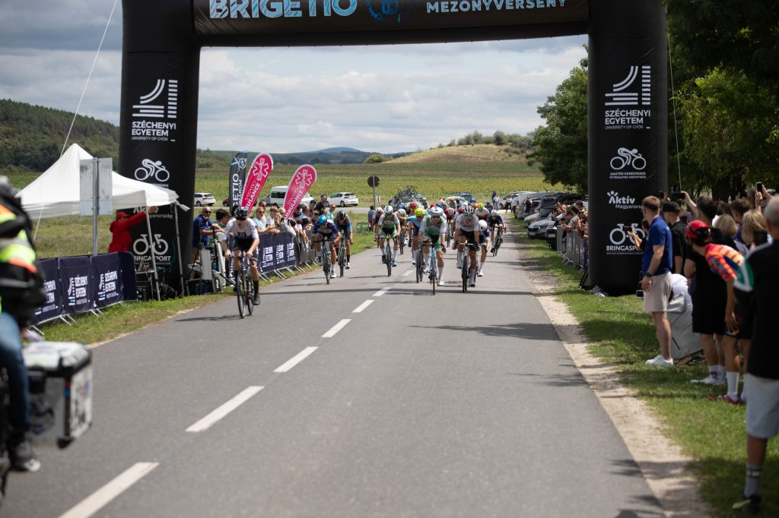 | © Fotó: Rovács Mariann
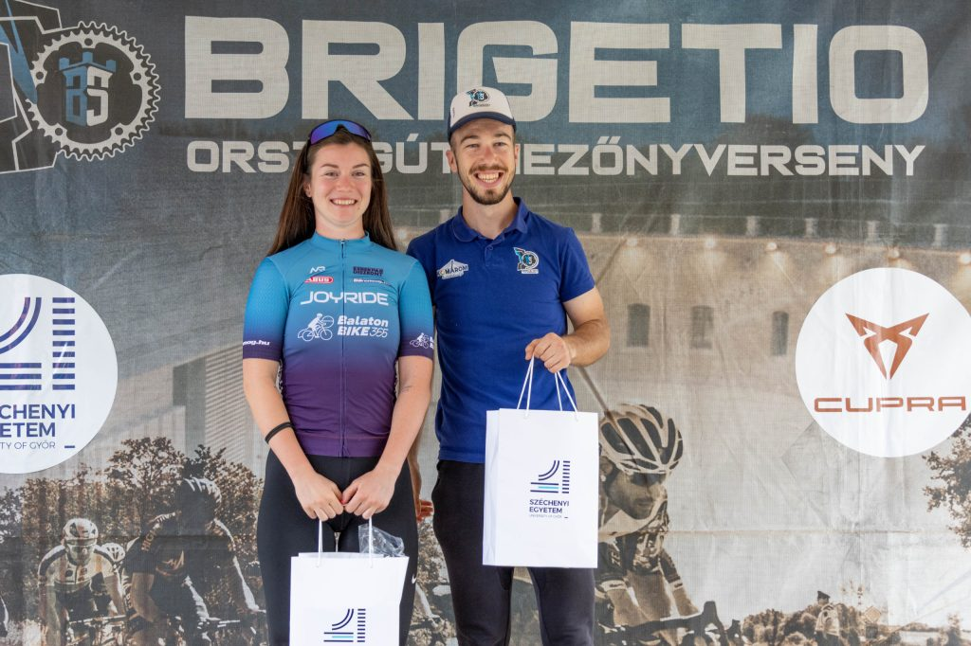 | © Fotó: Rovács Mariann
Eredeti tartalom: Széchenyi István Egyetem
Továbbította: Helló Sajtó! Üzleti Sajtószolgálat
Ez a sajtóközlemény a következő linken érhető el:

